Algoritmos y Estructuras de datos - Curso 2022 - Parcial módulo 2 - Grafos
Sábado 2 de Julio de 2022 - Tema 1

Ejercicio 1 -- 5 Puntos

Se cuenta con información del precio de los peajes para transitar por las rutas que unen las distintas ciudades. Se quiere obtener un camino cualquiera que comience en una ciudad origen y permita llegar a otra ciudad destino sin sumar más de X pesos en el total a pagar en peajes. En caso de no existir camino deberá retornar una lista vacía.

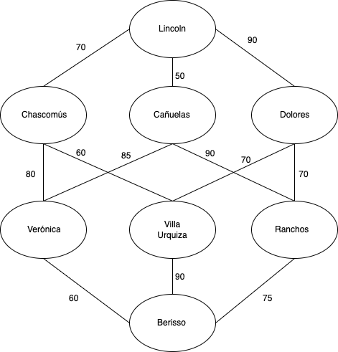

Para el grafo del ejemplo, considerando que el origen es Lincoln, el destino Berisso y el monto máximo es 200, un camino posible es:
Lincoln > Cañuelas > Verónica > Berisso, ya que el costo de los peajes suman 195 (50+85+60).
Implemente en la clase BuscadorDeCamino el método:

ListaGenerica<String> caminoConPresupuesto(Grafo<String> ciudades, String origen, String destino, int montoMaximo)

Ejercicio 2 -- 3 Puntos

Se desea ejecutar el algoritmo de Dijkstra sobre el siguiente di-grafo pesado, a partir del vértice “A”.

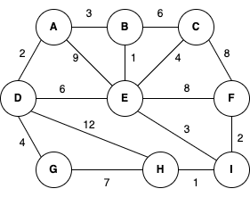

Muestre todos los pasos intermedios, indicando el orden en que se van procesando los vértices.

Orden en el que  toma el vértice | Vértice V | Distancia (A,V) | Previo | Visitado
1º | A | ∞ 0 | - | 0 1
 | B | ∞ |  | 0
 | C | ∞ |  | 0
 | D | ∞ |  | 0
 | E | ∞ |  | 0
 | F | ∞ |  | 0
 | G | ∞ |  | 0
 | H | ∞ |  | 0
 | I | ∞ |  | 0

Ejercicio 3 -- 2 Puntos

Indicar cuál es la ordenación topológica para el siguiente grafo dirigido acíclico, utilizando la estrategia que trabaja con un recorrido DFS comenzando por el vértice A (tanto los vértices y los adyacentes se procesan en forma ascendente).

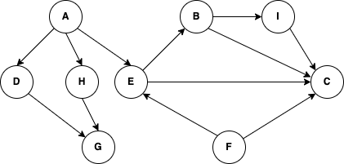

Algoritmos y Estructuras de datos - Curso 2022 - Parcial módulo 2 - Grafos
Sábado 2 de Julio de 2022 - Tema 3

Ejercicio 1 -- 5 Puntos

Se cuenta con información del precio de los peajes para transitar por las rutas que unen las distintas ciudades. Se quiere obtener un camino cualquiera que comience en una ciudad origen y permita llegar a otra ciudad destino sumando más de X pesos en el total a pagar en peajes. En caso de no existir camino deberá retornar una lista vacía.



Para el grafo de ejemplo, considerando que el origen es Lincoln, el destino es Berisso y el monto mínimo es 200 un camino posible es:
Lincoln > Dolores > Ranchos > Berisso, ya que el costo de los peajes suma 235 (90+70+75).
Implemente en la clase BuscadorDeCamino el método:
ListaGenerica<String> caminoConPresupuesto(Grafo<String> ciudades, String origen, String destino, int montoMinimo)

Ejercicio 2 -- 3 Puntos

Se desea ejecutar el algoritmo de Dijkstra sobre el siguiente di-grafo pesado, a partir del vértice “D”.

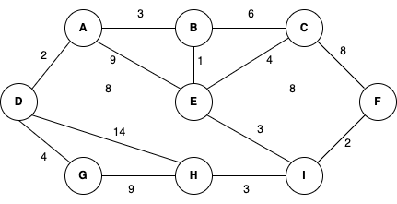

Muestre todos los pasos intermedios, indicando el orden en que se van procesando los vértices.

Orden en el que  toma el vértice | Vértice V | Distancia (A,V) | Previo | Visitado
 | A | ∞ |  | 0
 | B | ∞ |  | 0
 | C | ∞ |  | 0
1º | D | ∞ 0 | - | 0 1
 | E | ∞ |  | 0
 | F | ∞ |  | 0
 | G | ∞ |  | 0
 | H | ∞ |  | 0
 | I | ∞ |  | 0

Ejercicio 3 -- 2 Puntos

Obtener la ordenación topológica para el siguiente grafo dirigido acíclico, utilizando la estrategia que trabaja con los grados de entrada cero de los vértices almacenados en una cola. Muestre la ejecución del algoritmo indicando cada paso cómo se van modificando los grados de entrada de los vértices. Nota: tantos los vértices como los adyacentes se procesan en forma ascendente.

